1)

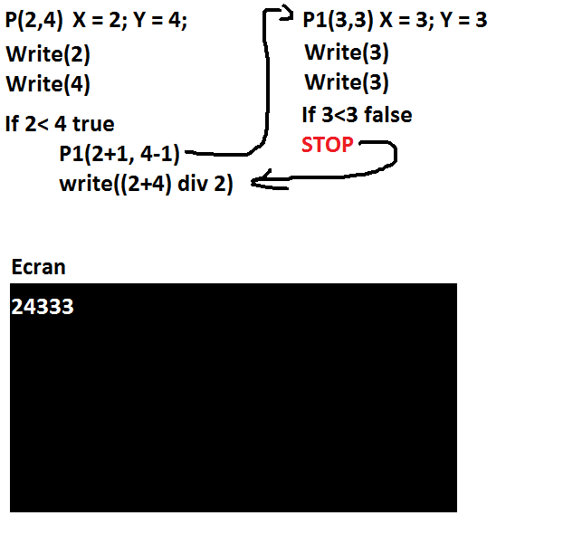

2) 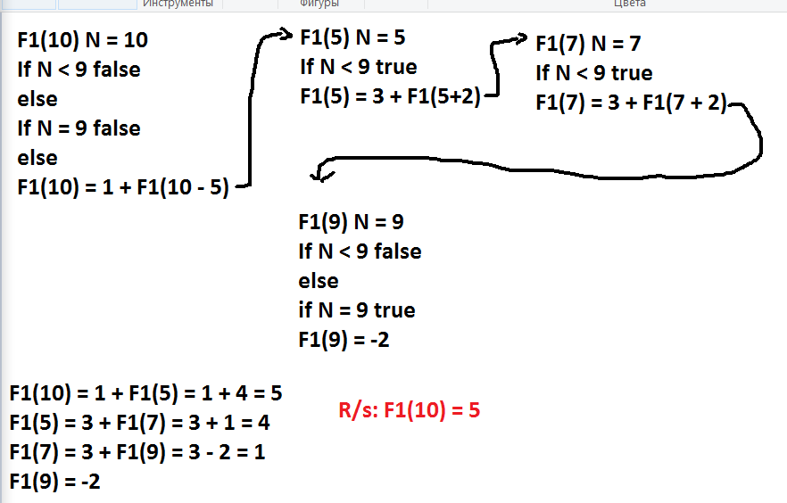

3) 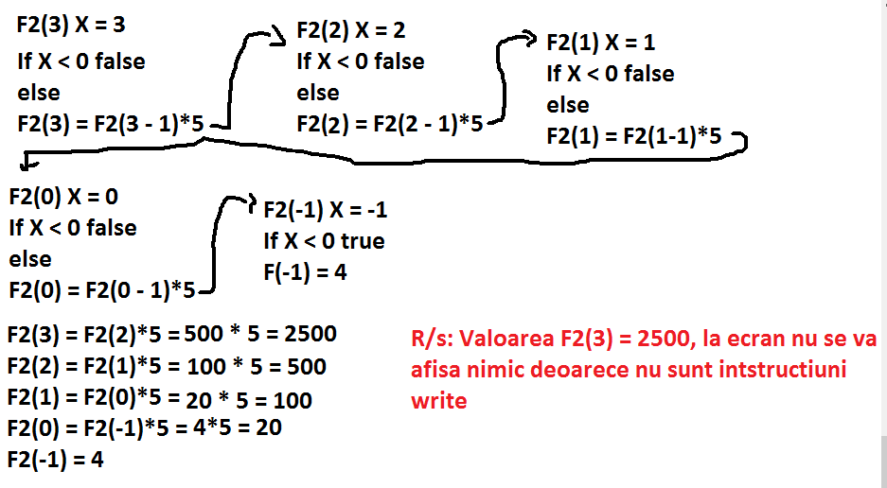

4) 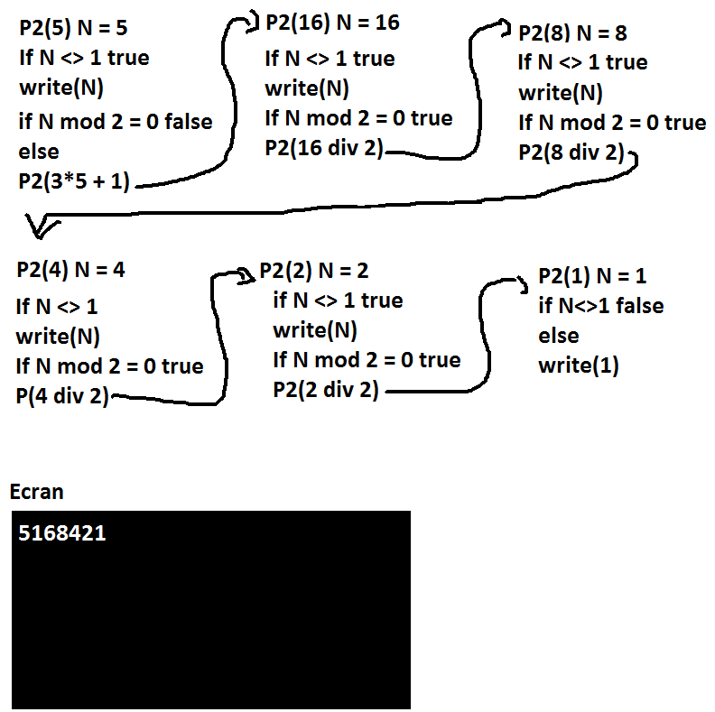

5) 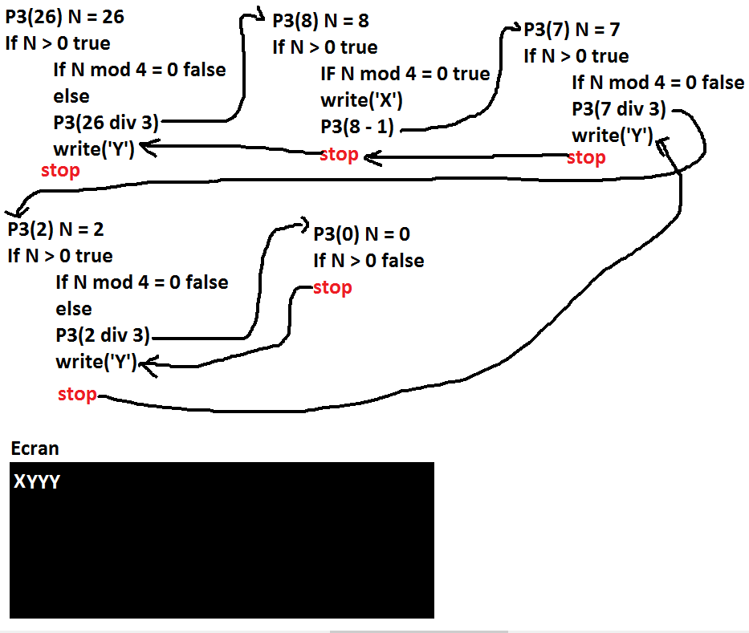

6) 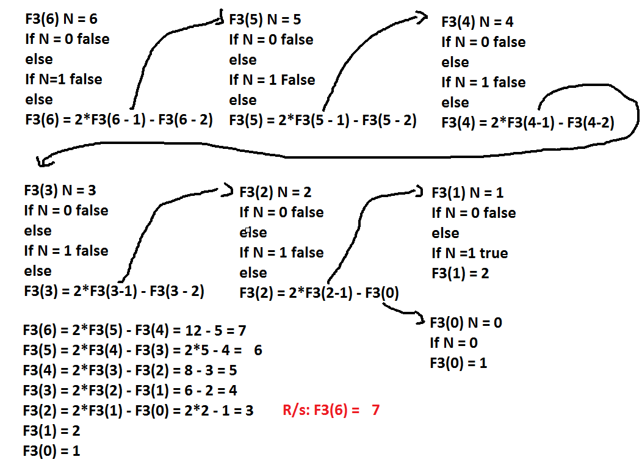7) int nrDeCifre(int n, int x)

{

    if (n == 0)

        return 0;

    int digit = n % 10;

    if (digit == x)

        return 1 + nrDeCifre(n / 10, x);

    return nrDeCifre(n / 10, x);

}

8)In urma apelului P4(5276583) pe ecran se va afisa 8462375, deoarece procedura data verifica paritatea. In cazul in care ultima cifra este impara aceasta se va duce in varaibila B, iar in cazul in care este par ultima cifra se va duce in variabila Nr, deci avem Nr = 8462, iar B = 375, astfel el le parcurge de la sfarsit la inceput.

9)X = 50; A = 5 + 50; B = 55 + 50

Se va afisa 5510550510

11)k va fi egal cu 3, deoarece acest subprogram calculeaza cate numere care sunt egale sunt unul dupa altul, in cazul da acestea sunt (6,6), (6,6), (4,4).

12) void Imp_cifre(int n)

{

    if (n <= 0)

        return;

    int digit = n % 10;

    if (!(digit % 2 == 0))

        cout << digit;

    Imp_cifre(n / 10);

}